第一学期 七年级数学
期末复习专题 有理数
姓名：_______________班级：_______________得分：_______________
一 选择题：
1.如果+20%表示增加20%，那么﹣6%表示（ ）
A.增加14% B.增加6% C.减少6% D.减少26%
2.一种零件的直径尺寸在图纸上是30±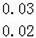（单位：mm），它表示这种零件的标准尺寸是30mm，加工要求尺寸最大不超过（ ）
A.0.03mm B.0.02mm C.30.03mm D.29.98mm
3.某项科学研究，以45分钟为1个时间单位，并记每天上午10时为0，10时以前记为负，10时以后记为正，例如：9：15记为-1，10：45记为1等等．依此类推，上午7：45应记为( )
A.3 B.-3 C.-2.5 D.-7.45
4.在－，3.1415，0，－0.333…，－，－ ,2.010010001…中，有理数有（ ）
A.2个 B.3个 C.4个 D.5个
5.10月7日，铁路局“十一”黄金周运输收官，累计发送旅客640万人，640万用科学计数法表示为（ ）
A.6.4×10² B.640×10⁴ C.6.4×10⁶ D.6.4×10⁵
6.若向北走27米记为-27米，则向南走34米记为( )
A.34米 B.+7米 C.61米 D.+34米
7.实数a，b，c，d在数轴上的对应点的位置如图所示，这四个数中，相反数最大是( )
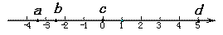
A.a B.b C.c D.d
8.比较，，的大小，结果正确的是（ ）
A.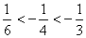 B.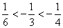 C.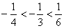 D.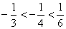
9.如果，则x的取值范围是( )
A.x>0 B.x≥0 C.x≤0 D.x<0
10.已知ab≠0，则+的值不可能的是（ ）
A.0 B.1 C.2 D.﹣2

11.如图，M、N、P、R分别是数轴上四个整数所对应的点，其中有一点是原点，并且MN=NP=PR=1．数a对应的点在M与N之间，数b对应的点在P与R之间，若＋=3，则原点是（ ）．
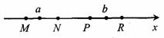
A.M或N B.M或R C.N或P D.P或R
12.一只蚂蚁从数轴上A点出发爬了4个单位长度到了表示-1的点B，则点A所表示的数是 （ ）
A.-3或5 B.-5或3 C.-5 D.3
13.已知=3，=4，且x>y，则2x-y的值为 ( )
A.＋2 B.±2 C.＋10 D.－2或＋10
14.有理数a，b，c在数轴上的位置如图所示，则( )
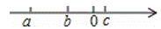
A.-2b B.0 C.2c D.2c-2b
15.计算1﹣2+3﹣4+5﹣6+7﹣8+…+2009﹣2010的结果是（ ）
A.﹣1005 B.﹣2010 C.0 D.﹣1
16.填在下面各正方形中的四个数之间都有一定的规律，按此规律得出a、b的值分别为（ ）
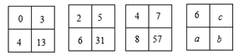
A.10、91 B.12、91 C.10、95 D.12、95
17.下列是用火柴棒拼成的一组图形，第①个图形中有3根火柴棒，第②个图形中有9根火柴棒，第②个图形中有18根火柴棒，…依此类推，则第6个图形中火柴棒根数是（ ）
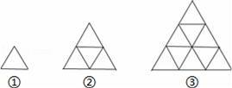
A.60 B.61 C.62 D.63
18.a为有理数，定义运算符号“※”：当a>-2时，※a=-a；当a<-2时，※a=a；当a=-2时，※a=0．根据这种运算，则※[4＋※(2－5)]的值为（ ）
A.1 B.-1 C.7 D.-7

19.计算：3¹+1=4，3²+1=10，3³+1=28，3⁴+1=82，3⁵+1=244，…，归纳各计算结果中的个位数字的规律，猜测3²⁰¹⁷+1的个位数字是（ ）
A.0 B.2 C.4 D.8
20.计算(﹣2)²⁰¹⁶+(﹣2)²⁰¹⁵的结果是（ ）
A.﹣1 B.﹣2²⁰¹⁵ C.2²⁰¹⁵ D.﹣2²⁰¹⁶
二 填空题:
21.把下面的有理数填在相应的大括号里：15，－，0，－30，0.15，－128，，＋20，－2.6.
(1)非负数集合：{ ，…}；
(2)负数集合：{ ，…}；
(3)正整数集合：{ ，…}；
(4)负分数集合：{ ，…}．
22.近似数3.06亿精确到___________位．
23.按照如图所示的操作步骤，若输入的值为3，则输出的值为________．
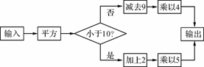
24.已知（x﹣2）²+|y+4|=0，则2x+y=_______．
25.绝对值不大于5的整数有 个.
26.小韦与同学一起玩“24点”扑克牌游戏，即从一幅扑克牌(去掉大、小王)中任意抽出4张，根据牌面上的数字进行有理数混合运算(每张牌只能用一次)使运算结果等于24或－24，小韦抽得四张牌如图，“哇！我得到24点了！”他的算法是__
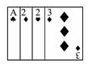
27.有理数在数轴上的对应点如图所示，化简： .
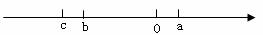
28.观察下列各题：
1+3=4=2²
1+3+5=9=3²
1+3+5+7=16=4²
1+3+5+7+9=25=5² …
根据上面各式的规律，请直接写出1+3+5+7+9+…+99=________．

29.观察下列等式：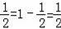，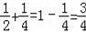，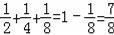，…则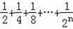= ．（直接填结果，用含n的代数式表示，n是正整数，且n≥1）
30.观察下列等式：解答下面的问题：2¹+2²+2³+2⁴+2⁵+2⁶+…+2²⁰¹⁵的末位数字是
三 计算题:
31. 32.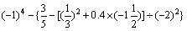

33.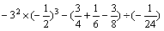 34.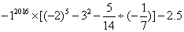

35.小丽有5张写着不同数字的卡片，请你按要求抽出卡片，完成下列各问题：
(1) 从中取出2张卡片，使这2张卡片上数字乘积最大，如何抽取？最大值是多少？
(2) 从中取出2张卡片， 使这2张卡片上数字相除的商最小，如何抽取？最小值是多少？
(3) 从中取出2张卡片，利用这2张卡片上数字进行某种运算，得到一个最大的数，如何抽取？最大的数是多少？
(4) 从中取出4张卡片，用学过的运算方法，使结果为24，如何抽取？写出运算式子（一种即可）．

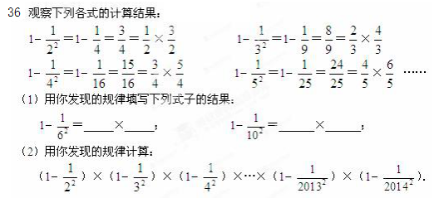

37.如图所示，一个点从数轴上的原点开始，先向右移动3单位长度，再向左移动5个单位长度，可以看到终点表示的数是－2，已知点A，B是数轴上的点，请参照下列图象并思考，完成下列各题:
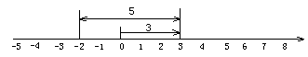
（1）如果点A表示数－3，将点A向右移动7个单位长度，那么终点B表示的数是_______，A，B两点间的距离是________；
（2）如果点A表示数3，将A点向左移动7个单位长度，再向右移动5个单位长度， 那
么终点B表示的数是_______，A，B两点间的距离为________；
（3）如果点A表示数－4，将A点向右移动168个单位长度，再向左移动256个单位长度，那么终点B表示的数是_________，A，B两点间的距离是________．
（4）一般地，如果A点表示的数为m，将A点向右移动n个单位长度，再向左移动p个单位长度，那么，请你求出终点B表示什么数？A，B两点间的距离为多少？

38.同学们都知道，|4﹣（﹣2）|表示4与﹣2的差的绝对值，实际上也可理解为4与﹣2两数在数轴上所对应的两点之间的距离；同理|x﹣3|也可理解为x与3两数在数轴上所对应的两点之间的距离．试探索：
（1）求|4﹣（﹣2）|= ．
（2）若|x﹣2|=5，则x=
（3）同理|x﹣4|+|x+2|=6表示数轴上有理数x所对应的点到4和﹣2所对应的两点距离之和，请你找出所有符合条件的整数x，使得|x﹣4|+|x+2|=6，这样的整数是 ．

39.阅读材料：求1＋2＋2²＋2³＋2⁴＋…＋2²⁰⁰的值．
解：设S=1＋2＋2²＋2³＋2⁴＋…＋2¹⁹⁹＋2²⁰⁰，
将等式两边同时乘以2得
2S=2＋2²＋2³＋2⁴＋2⁵＋…＋2²⁰⁰＋2²⁰¹，
将下式减去上式得2S－S=2²⁰¹－1，
即S=2²⁰¹－1，
即1＋2＋2²＋2³＋2⁴＋…＋2²⁰⁰=2²⁰¹－1.
请你仿照此法计算：
(1)1＋2＋2²＋2³＋2⁴＋…＋2¹⁰；
(2)1＋3＋3²＋3³＋3⁴＋…＋3^{n}.(其中n为正整数)

40.已知数轴上有A、B、C三个点，分别表示有理数﹣24，﹣10，10，动点P从A出发，以每秒1个单位的速度向终点C移动，设移动时间为t秒．
（1）用含t的代数式表示P到点A和点C的距离：
PA= ，PC= ；
（2）当点P运动到B点时，点Q从A点出发，以每秒3个单位的速度向C点运动，Q点到达C点后，再立即以同样的速度返回，运动到终点A．在点Q开始运动后，P、Q两点之间的距离能否为2个单位？如果能，请求出此时点P表示的数；如果不能，请说明理由．
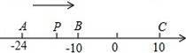

参考答案
1、C 2、C 3、B 4、D 5、C 6、D 7、A 8、D 9、C 10、B 11、B 12、B 13、D 14、B
15、A 16、A 17、D 18、B 19、C 20、C
21、(1)15，0，0.15，，＋20 (2)－，－30，－128，－2.6 (3)15，＋20 (4)－，－2.6
22、百万； 23、55 24、0．25、11 26、2³(1＋2)__．27、-b+c+a； 28、50²．29、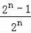 30、4 ．
31、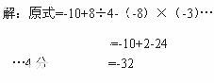32、.33、;
34、原式=-1×[-32-9+]-2．5=-1×（-32-9+2．5）-2．5=+32+9-2．5-2．5=36．
35、（1）抽取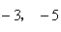；（2）抽取；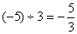
（3）抽取；（4）答案不唯一；例如抽取-3，-5，3，4；
36、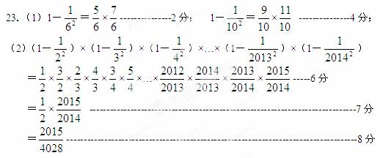
37、（1） 4_ 7__ （2） 1_ 2__（3） —92__ 88__ （4） m+n-p_
38、【解答】解：（1）∵4与﹣2两数在数轴上所对应的两点之间的距离是6，∴|4﹣（﹣2）|=6．
（2）|x﹣2|=5表示x与2两数在数轴上所对应的两点之间的距离是5，
∵﹣3或7与2两数在数轴上所对应的两点之间的距离是5，∴若|x﹣2|=5，则x=﹣3或7．
（3）∵4与﹣2两数在数轴上所对应的两点之间的距离是6，
∴使得|x﹣4|+|x+2|=6成立的整数是﹣2和4之间的所有整数（包括﹣2和4），
∴这样的整数是﹣2、﹣1、0、1、2、3、4．故答案为：6；﹣3或7；﹣2、﹣1、0、1、2、3、4．
39、解：(1)2¹¹-1 (2)设S=1＋3＋3²＋3³＋3⁴＋…＋3^{n}，将等式两边同乘以3得3S=3＋3²＋3³＋3⁴＋3⁵＋…＋3^{n＋1}，所以3S－S=3^{n＋1}－1，即2S=3^{n＋1}－1，所以S=$\frac{3^{n+1}−1}{2}$，即1＋3＋3²＋3³＋3⁴＋…＋3^{n}=$\frac{3^{n+1}−1}{2}$
40、【解答】解：（1）∵动点P从A出发，以每秒1个单位的速度向终点C移动，设移动时间为t秒，
∴P到点A的距离为：PA=t，P到点C的距离为：PC=（24+10）﹣t=34﹣t；故答案为：t，34﹣t；
（2）当P点在Q点右侧，且Q点还没有追上P点时，3t+2=14+t解得：t=6，∴此时点P表示的数为﹣4，
当P点在Q点左侧，且Q点追上P点后，相距2个单位，3t﹣2=14+t解得：t=8，∴此时点P表示的数为﹣2，
当Q点到达C点后，当P点在Q点左侧时，14+t+2+3t﹣34=34解得：t=13，∴此时点P表示的数为3，
当Q点到达C点后，当P点在Q点右侧时，14+t﹣2+3t﹣34=34解得：t=14，∴此时点P表示的数为4，
综上所述：点P表示的数为﹣4，﹣2，3，4．

